السيرة الذاتية
الاسم واللقب: جمال بوطي  الحالة الاجتماعية: أعزب  تاريخ الميلاد: خلال 1991  مكان الميلاد: بلدية المعاريف ولاية المسيلة/ الجزائر  الجنسية: جزائرية  رقم الهاتف: (213+) 664982289  البريد الإلكتروني: 28djamelboutti@gmail.com | 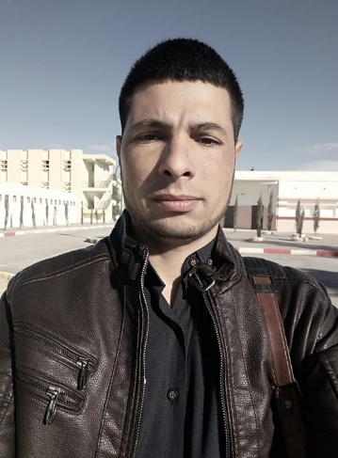
- التعليم والشهادات المتحصل عليها:
2019م إلى يومنا هذا: يدرس في مرحلة الدكتوراه LMD في تخصص تاريخ بلاد المغرب الحديث بجامعة الشهيد حمّة لخضر بالوادي.
2014- 2016م: زاول دراسته في مرحلة الماستر ضمن تخصص تاريخ الجزائر الحديث والمعاصر بجامعة محمد بوضياف بالمسيلة، وتحصل على شهادة الماستر سنة 2016م بمعدل عام 14.01.
2011- 2014م: زاول دراسته في مرحلة الليسانس ضمن شعبة العلوم الإنسانية ثم تخصص في التاريخ العام بجامعة محمد بوضياف بالمسيلة، وتحصل على شهادة الليسانس في سنة 2014م بمعدل عام 12.52.
2011م: تحصل على شهادة البكالوريا شعبة آداب وفلسفة سنة 2011م بمعدل 12.13 وبتقدير قريب من الجيد بثانوية جربوع الحاج ببلدية الشلال ولاية المسيلة.
- الخبرة والمؤهلات:
بالإضافة إلى إتقانه للغة العربية اللغة الأم يجيد معرفة اللغة الفرنسية بدرجة جيد، وكذلك اللغة الإنجليزية بدرجة متوسط، كما يجيد التحكم في استخدام الإعلام الآلي، ويجيد بشكل جيد تصفح الأنترنت واستخدام البرامج، وكذلك شغوف بالمطالعة والبحث خاصة في مجال تخصصه "التاريخ".
- الأعمال والنشاطات:
شارك في العديد من الملتقيات الوطنية والدولية وكذلك الأيام الدراسية، ومهتم بمختلف النشاطات والأعمال الأكاديمية خاصة التي تخص مجال البحث التاريخي، وعضو بمنصة إدارة مشاريع البحث في التكوين الجامعي، بالإضافة إلى مجهوداته ضمن البحث في مجال تخصصه وفي إطار التحضير للدكتوراه واتمام رسالته العلمية.

